ET6601 SARC 模块 LRS 设计文档
芯片型号： ETMCU-ET6601
设计模块： SARC (SARADC Controller)
设计作者： 郑 汶
评 审： XXXXXXX
批 准： XXXXXXX
文档版本： V1.0
发布日期： 2022 年 12 月 22 日 (更新至 2026/09/22)
保密等级： 口绝密 口私密 ☑内部公开 口外部公开
版权声明： 翌创微电子保密信息 未经授权禁止扩散

表1-1 修订记录
版本号 | 修订内容 | 修订日期 | 修订人员
V0.1 | 初始版本建立，定义 SARADC 基础数字控制器架构规格。 | 20230919 | 牟崎瑞
V0.2 | 1、在预处理通道之后新增 8 个预处理滤波器通道；  2、修改 FUNC.SPEC【18】偏置校准处理的位宽，从 s(5,0) 变为 s(15,2)；  3、合入 6801 的优化点：Fix 增益补偿的 -2048 溢出问题；上报结果合并处理，2 通道采样数据合并到一个 32-bit 寄存器中；采样结果输出同步到 CPU 时钟域；EOC 中断触发位置增加；Oneshot 模式再使能优化。 | 20240819 | 肖中平
V0.3 | 增加设计需求：支持对模拟 AFE 的放电时序控制 (Discharge Timing Control)。 | 20251205 | 郑汶
V1.0 | ET6601 在 6801 基础上重点升级调整（文档中使用浅蓝色体现修改）：  1、增加高优先级虚拟通道对低优先级通道的实时抢占功能；  2、增加用户预处理滤波过采样求和功能（SCh0~7）；  3、增加用户预处理内部状态的数据观测功能 (Monitor)。  注：浅蓝色和青绿色相关区域为 ET6601 新加的改动，包括连线、背景及底纹部分。 | 20260922 | 郑汶

目 录
第1章 模块介绍 .............................................. 5
1.1 模块简介 .......................................... 5
1.2 应用说明 .......................................... 5
第2章 需求规格 .............................................. 6
2.1 功能需求 (LRS.SARC.FUNC.SPEC【01】~【47】) .... 6
2.1.1 ADC 内核与采样通道规格 (SPEC【01】~【04】) .... 6
2.1.2 采样时钟与转换时间 (SPEC【05】~【08】) .... 6
2.1.3 虚拟通道与触发机制 (SPEC【09】~【15】) .... 7
2.1.4 Blanking 消隐窗口管理 (SPEC【16】~【18】) .... 8
2.1.5 数字校准与偏置增益补偿 (SPEC【19】~【21】) .... 8
2.1.6 门限比较器与 Trip 告警逻辑 (SPEC【22】) .... 9
2.1.7 预处理与 FIR/IIR 滤波通道 (SPEC【23】~【26】) .... 10
2.1.8 采样结果寄存器与双通道合并 (SPEC【27】~【28】) .... 10
2.1.9 DMA 通道分配规格 (SPEC【29】) .... 11
2.1.10 硬件 FIFO 队列管理 (SPEC【35】~【42】) .... 11
2.1.11 过采样求和与抢占机制 (SPEC【43】~【47】) .... 12
2.2 中断管理 (LRS.SARC.INTR.SPEC【01】~【04】) .... 13
2.3 事件管理 (LRS.SARC.EVT.SPEC【01】~【02】) .... 14
2.4 约束说明 (LRS.SARC.LIMIT.SPEC【01】~【08】) .... 14
2.5 触发源说明 (LRS.SARC.TRIG.SPEC【01】~【02】) .... 15
图 目 录
图 1-1 SARADC 控制器整体通道与数据流架构图 .... 5
图 2-1 Blanking 窗口与触发源关系时序图 ...... 8
图 2-2 超门限比较器与 CBC 清除逻辑框图 .......... 9
图 2-3 双通道采样合并上报时序图 ...................... 10
图 2-4 ADC 数字域校准与预处理 Datapath 结构图 .... 10
图 2-5 预处理滤波器 (IIR/FIR) 及求和通道 SCh 结构框图 .... 12
图 2-6 EOC 采样结束脉冲与 S/H 采样保持窗口时序图 .... 13
图 2-7 Sample 与 Blanking 触发源映射位域总表 .... 15

第1章 模块介绍
1.1 模块简介
SARADC（逐次逼近型模数转换器控制器）主要用于采集片外电压、电流、温度、压力等模拟传感器信息，同时支持采样片内温度、电压、电流监控状态（可选），以及采样片内内置运放的输出。
本文档主要详细定义 ET6601 芯片中内置 SARADC 数字控制器的 LRS（Level-1 需求设计规格）。
1.2 应用说明
SARADC 数字控制器具备完善的数据流处理与多通道调度通道结构（如下图 1-1 所示）：
• 模拟通道输入：支持 Chan0 ~ ChanN 多路模拟开关复用选择；
• 采样保持与内核：驱动 S/H 采样保持电路及 12-bit SARCORE 转换阵列；
• 校准通道 (CAL)：提供失调与增益误差的自动校准；
• 预处理通道 (PChan0~15)：支持基于虚拟通道的偏置调整与增益补偿；
• 预处理滤波通道 (PFChan0~7)：支持硬件 FIR/IIR 数字滤波；
• 求和通道 (SCh0~7 / Sum0~7)：支持过采样累加求和，提高信噪比；
• 缓存通道 (BChan0~15)：内置结果双缓冲与 FIFO 队列，支持 CPU 快速读取与 DMA 自动搬运。
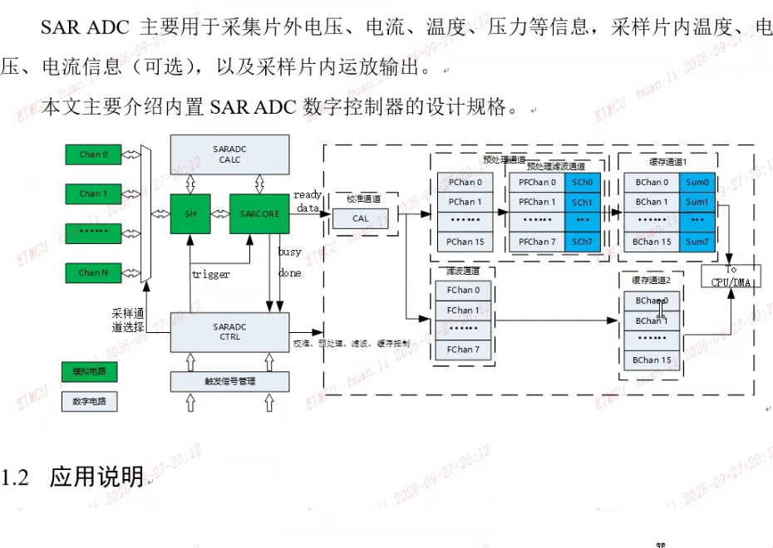
图1-1 SARADC 控制器整体通道与数据流架构图

第2章 需求规格
本章完整收录 ET6601 SARC 模块的全部 47 条功能需求、中断管理、事件管理、8 大约束红线及完整的触发源映射位域。
2.1 功能需求矩阵 (LRS.SARC.FUNC.SPEC)
需求编号 | 所属分类 | 详细技术需求与规格参数描述 | 验证方法
LRS.SARC.FUNC.SPEC【01】 | 内核规格 | 支持 3 个 12-bit ADC 内核，单个 ADC 最高采样转换速率支持 3.5MSPS 以上。 | 仿真/测试机实测
LRS.SARC.FUNC.SPEC【02】 | 通道复用 | 每个 ADC 支持 32 个采样复用通道，支持单端输入（数字侧按 32 采样通道预留控制接口，模拟侧按实际封装引脚实现）。 | 引脚连通性测试
LRS.SARC.FUNC.SPEC【03】 | 时钟分频 | ADC 工作时钟支持通过系统时钟 (SYSCLK) 进行 1~8 整数分频，最高工作时钟频率为 66.6MHz。 | 时钟分频覆盖测试
LRS.SARC.FUNC.SPEC【04】 | 控制器架构 | 芯片内置 2 个独立的 ADC 数字控制器（SARC0 与 SARC1），分别独立驱动对应的 ADC 内核。 | 独立性读写验证
LRS.SARC.FUNC.SPEC【05】 | 校准算法 | 每个 ADC 控制器支持数字域校准算法实现（模拟提供校准系数，数字侧实现硬件乘加补偿）。 | 校准线性度测试
LRS.SARC.FUNC.SPEC【06】 | 同步采样 | 2 个 ADC 支持配置在同步工作模式下（基于相同的硬件触发源实现严格同相位采样）。 | 双通道相位对齐
LRS.SARC.FUNC.SPEC【07】 | 虚拟通道 | 每个 ADC 控制器支持 16 个虚拟通道 (VC0 ~ VC15)、16 个预处理通道 (PChan0 ~ PChan15) 以及 16 个结果缓冲通道 (BChan0 ~ BChan15)。 | 全通道遍历测试
LRS.SARC.FUNC.SPEC【08】 | 采样时间 | 每个 ADC 控制器支持基于虚拟通道独立配置扩展采样保持时间（S/H 窗口长度可编程）。 | 阻抗匹配时钟测试
LRS.SARC.FUNC.SPEC【09】 | 触发定义 | 每个 ADC 控制器支持基于虚拟通道独立配置硬件触发源选择（支持来自 PWM、定时器及外部引脚）。 | 触发源遍历注入
LRS.SARC.FUNC.SPEC【10】 | 优先级仲裁 | 每个 ADC 控制器支持 4 个优先级配置 (0~3)，发生多通道并发请求时按硬件优先级严格仲裁。 | 并发仲裁仿真
LRS.SARC.FUNC.SPEC【11】 | 冲突处理 | 支持发生采样事件冲突时（多个虚拟通道同时被触发），高优先级优先响应，同优先级按通道号轮询处理。 | 冲突注入测试
LRS.SARC.FUNC.SPEC【12】 | 工作模式 | 支持基于虚拟通道配置单次触发采样 (One-shot) 和连续触发采样 (Continuous) 模式：One-shot 采样一次后需重新使能 VCEN，Continuous 可连续响应触发。 | 模式切换覆盖
LRS.SARC.FUNC.SPEC【13】 | 转换延迟 | 每个 ADC 控制器支持基于虚拟通道配置 Trigger-to-Sample 触发到采样的延时计数器，用于相位精细调节。 | 延时精确度测量
LRS.SARC.FUNC.SPEC【14】 | 软件触发 | 支持软件直接控制一个或多个虚拟通道发起即时采样转换。 | 寄存器触发测试
LRS.SARC.FUNC.SPEC【15】 | 软硬件一致 | 软件触发通路的内部数据流及状态机跳转与硬件外部采样触发通路保持完全一致。 | 一致性对比测试
LRS.SARC.FUNC.SPEC【16】 | 消隐窗口 | 虚拟通道 0 (VC0) 支持专用的 Blanking 消隐管理功能，用于避开功率开关管切换产生的大电流开关噪声。 | 噪声注入消隐验证
LRS.SARC.FUNC.SPEC【17】 | 窗口配置 | Blanking 管理模块对所有 Blanking 触发源的窗口长度统一配置，由 16-bit SYSCLK 周期计数器实现。 | 窗口长度扫描
LRS.SARC.FUNC.SPEC【18】 | 窗口重叠 | 当 Blanking 窗口内发生虚拟通道 0 的采样触发时，硬件支持自动推迟到 Blanking 窗口结束后再发起采样。 | 消隐延迟时序测试
LRS.SARC.FUNC.SPEC【19】 | 数字校准 | 支持对采样结果进行数字域偏置校准 s(15,2) 和增益校准 u(14,12) 乘加处理，消除芯片制造离散性。 | 校准精度分析
LRS.SARC.FUNC.SPEC【20】 | 通道校准 | 支持基于虚拟通道独立配置是否使能数字校准算法。 | 旁路/使能对比
LRS.SARC.FUNC.SPEC【21】 | 用户偏置 | 支持在芯片级校准后，基于虚拟通道叠加用户自定义的数字偏置和数字增益处理。 | 用户参数测试
LRS.SARC.FUNC.SPEC【22】 | 门限比较 | 支持 16 个虚拟通道的超门限检测比较器，支持配置上限门限 (High Trip) 与下限门限 (Low Trip)，超限产生中断、DMA 请求及硬件事件信号（输出至 XBAR/ETIM），支持 CBC 周期清除逻辑。 | 门限边界注入测试
LRS.SARC.FUNC.SPEC【23】 | 数字滤波 | 每个 ADC 控制器支持 8 个独立的滤波通道 (PFChan0~7)，支持将虚拟通道映射到对应滤波通道。 | 通道映射覆盖
LRS.SARC.FUNC.SPEC【24】 | 双组寄存器 | 每个 ADC 控制器支持 2 组采样结果上报寄存器，一组存放用户预处理结果，一组存放硬件滤波结果。 | 寄存器读取验证
LRS.SARC.FUNC.SPEC【25】 | 数据流选择 | 预处理结果与滤波结果支持多路 MUX 选择，并提供同步时钟域转换，快速响应 CPU 读操作。 | 时钟域同步测试
LRS.SARC.FUNC.SPEC【26】 | 处理拓扑 | 支持清晰的数据处理流：模拟采样 -> 硬件校准 -> 用户预处理 -> 滤波/求和 -> 结果锁存。 | 数据流拓扑核实
LRS.SARC.FUNC.SPEC【27】 | 结果锁存 | 支持基于虚拟通道对采样结果进行独立寄存器锁存，并提供数据更新就绪标志位。 | 读写握手测试
LRS.SARC.FUNC.SPEC【28】 | 双通道合并 | 支持将相邻 2 个虚拟通道的 16-bit 采样结果打包合并存入 1 个 32-bit 寄存器中，单次读操作获取两路数据。 | 32-bit 打包读取
LRS.SARC.FUNC.SPEC【29】 | DMA请求 | 每个 ADC 支持 4 个通用 DMA 请求通道 + 1 个专用求和 DMA 通道，支持单次与突发搬运。 | DMA 吞吐压力测试
LRS.SARC.FUNC.SPEC【34】 | ATE输出 | 支持校准后数据以标准 u(12,0) 无符号格式直接输出供 ATE 产线快速测试，范围 0~4095。 | ATE 接口验证
LRS.SARC.FUNC.SPEC【35】 | 硬件FIFO | 每个 ADC 控制器内置硬件采样结果 FIFO 缓冲队列，平滑 CPU 读出延迟。 | 深度溢出测试
LRS.SARC.FUNC.SPEC【39】 | 深度配置 | 支持软件可编程配置 FIFO 触发深度阈值，FIFO 硬件最大深度默认为 16 级。 | 深度配置测试
LRS.SARC.FUNC.SPEC【42】 | 状态上报 | 支持 FIFO 状态实时上报：包含空标志 (Empty)、满标志 (Full)、下溢、上溢及当前数据计数值。 | 状态标志位检查
LRS.SARC.FUNC.SPEC【43】 | 滤波扩展 | 在预处理通道后扩展支持 8 个预处理滤波通道，支持 FIR 滤波与 IIR 滤波（直接 I 型）。 | 算法频响仿真
LRS.SARC.FUNC.SPEC【44】 | 滤波器阶数 | IIR 滤波器支持 1~4 阶软件可编程配置；FIR 滤波器支持 1~8 阶系数软件可编程配置。 | 阶数动态切换
LRS.SARC.FUNC.SPEC【45】 | 过采样求和 | 支持 8 个过采样求和通道 (SCh0~7)，单次求和次数 N <= 16，累加结果按 s(20,2) 高精度格式输出。 | 累加溢出验证
LRS.SARC.FUNC.SPEC【46】 | 预处理观测 | 支持将预处理及滤波器的内部中间状态通过观测寄存器引出，用于软件在线调试。 | 观测信号可读性
LRS.SARC.FUNC.SPEC【47】 | 高优抢占 | 支持高优先级虚拟通道对正在执行的低优先级虚拟通道实施硬件抢占转换，抢占结束后自动恢复低优先通道。 | 抢占时序实测

2.1.4 Blanking 消隐时序图
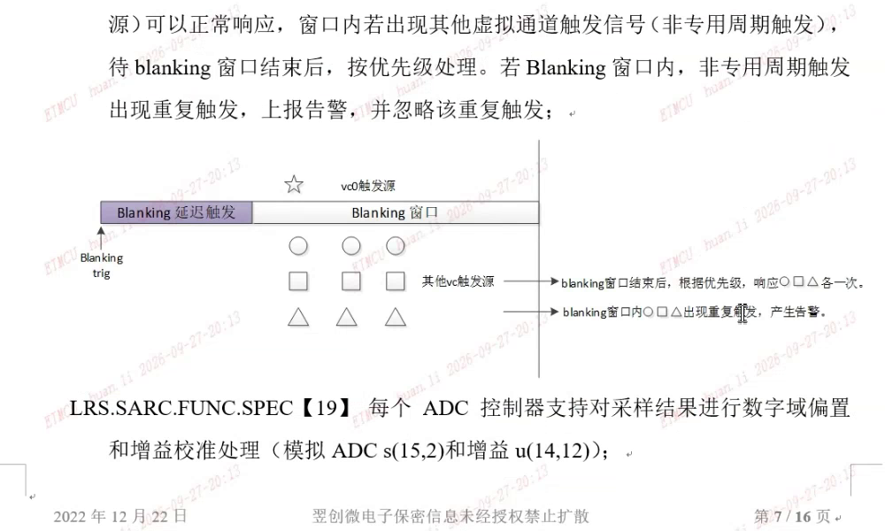
图2-1 Blanking 窗口与触发源关系时序图
2.1.6 门限比较器与 Trip 告警逻辑
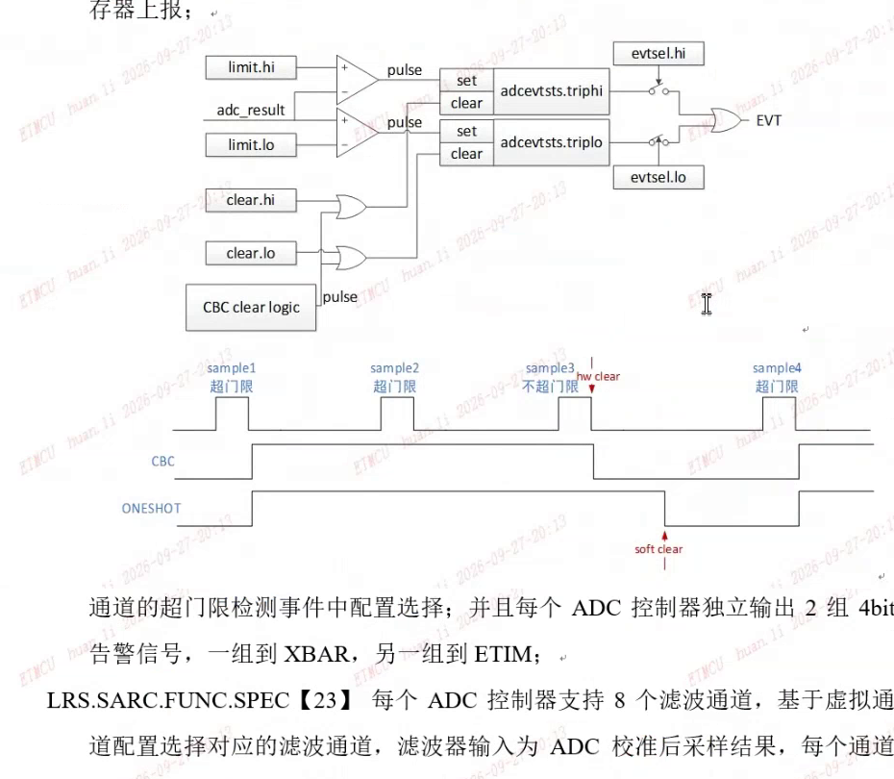
图2-2 超门限比较器与 CBC 清除逻辑框图
2.1.8 双通道采样合并上报
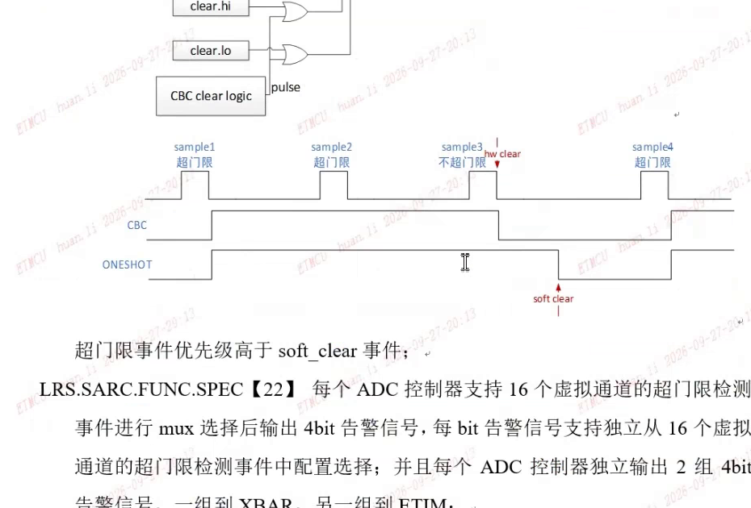
图2-3 双通道采样合并上报时序图
2.1.5 数字校准与预处理 Datapath
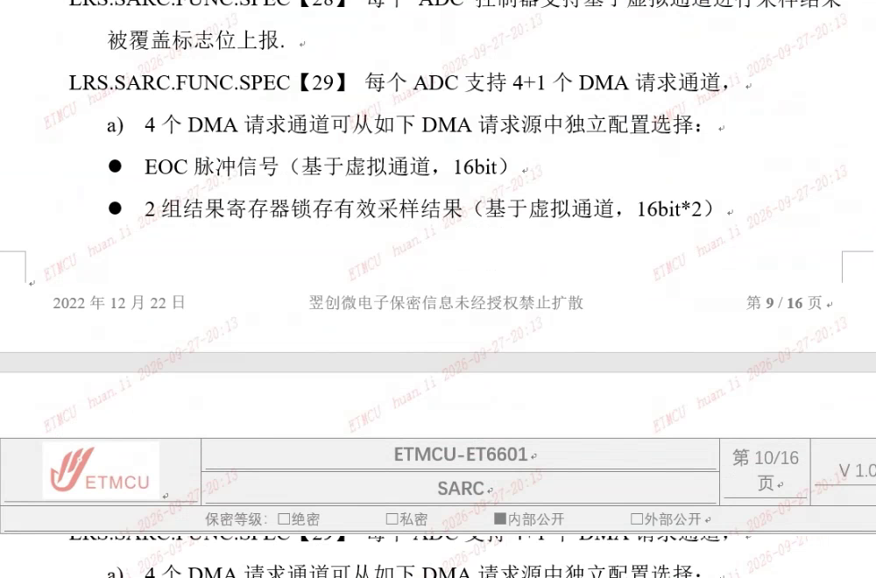
图2-4 ADC 数字域校准与预处理 Datapath 结构图
2.1.7 预处理滤波器与求和通道结构
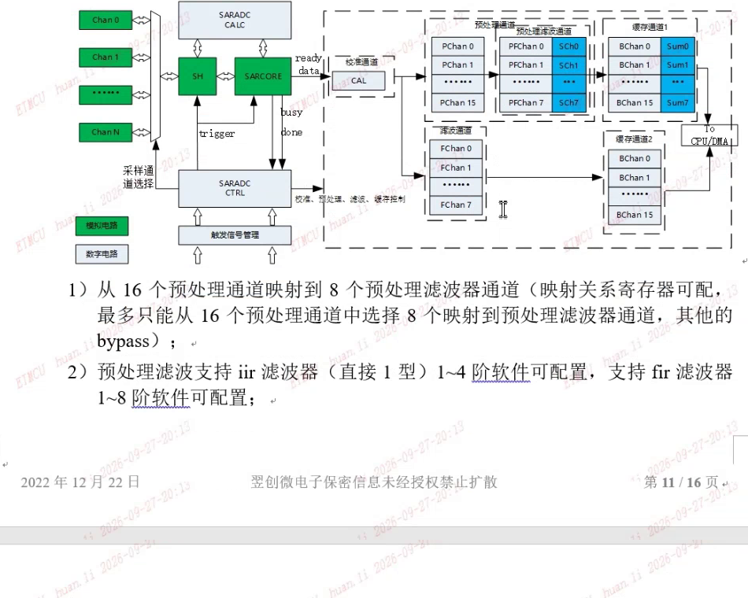
图2-5 预处理滤波器 (IIR/FIR) 及求和通道 SCh 结构框图

2.2 中断管理 (LRS.SARC.INTR.SPEC)
• LRS.SARC.INTR.SPEC【01】：每个 ADC 控制器的虚拟通道支持独立生成 EOC (End-of-Conversion) 采样完成脉冲，可配置选择如下三个触发位置之一：
1) S/H 采样保持窗口结束时刻；
2) ADC 核心转换结束时刻；
3) 数字滤波与校准处理完全结束时刻。同时支持通过 16-bit 延时计数器进行输出脉宽与时延调节。
• LRS.SARC.INTR.SPEC【02】：支持超门限越限告警中断（High Trip / Low Trip 中断）；
• LRS.SARC.INTR.SPEC【03】：支持 FIFO 满、FIFO 溢出错误中断；
• LRS.SARC.INTR.SPEC【04】：每个 ADC 支持输出 5 路独立中断线到系统 NVIC，其中 1 路综合中断汇总通道有效锁存结果，其余 4 路为独立专用中断源。
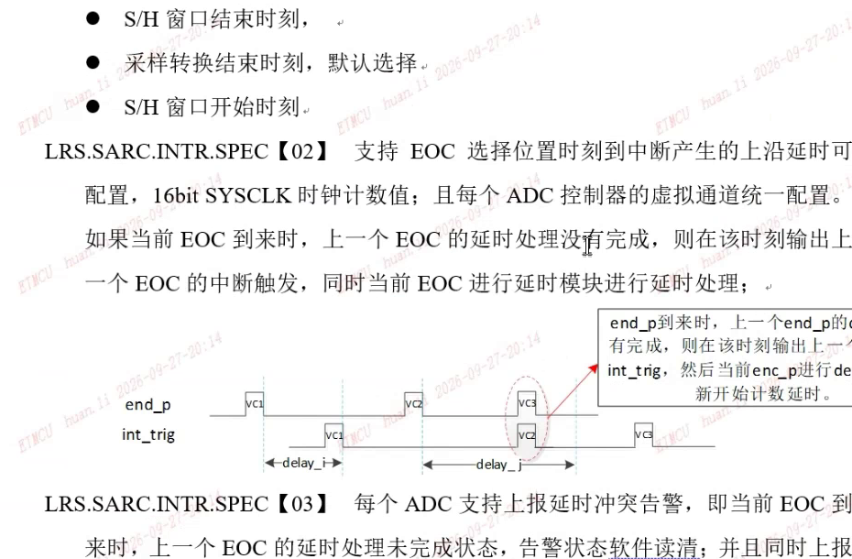
图2-6 EOC 采样结束脉冲与 S/H 采样保持窗口时序图
2.3 事件管理 (LRS.SARC.EVT.SPEC)
• LRS.SARC.EVT.SPEC【01】：支持硬件输出事件信号：超上限告警事件与超下限告警事件分别独立引出两组硬件连线，一组连接至芯片级 XBAR（交叉互联开关），另一组直接路由至高级定时器 ETIM 用于实现死区保护刹车动作；
• LRS.SARC.EVT.SPEC【02】：事件触发与中断解耦，硬件事件信号保持单周期窄脉冲或锁存电平输出，保障电机与电源控制的微秒级极限响应。
2.4 约束说明 (LRS.SARC.LIMIT.SPEC)
• LRS.SARC.LIMIT.SPEC【01】：ADC 模拟工作时钟与数字控制器时钟必须保持同步整数分频比；
• LRS.SARC.LIMIT.SPEC【02】：对于启用 FIR 滤波处理的虚拟通道，相邻两次采样触发的时间间隔必须大于 FIR 滤波阶数个时钟周期，否则硬件丢弃重叠采样并报错；
• LRS.SARC.LIMIT.SPEC【03】：当系统时钟配置切换时，要求必须先暂停 ADC 触发使能，待 PLL 锁相环及分频稳定后再重新开启；
• LRS.SARC.LIMIT.SPEC【04】：对于 32-bit 打包读取的双通道结果，通道编号必须保持连续且偶数对齐（如 VC0+VC1、VC2+VC3）；
• LRS.SARC.LIMIT.SPEC【05】：高优先级通道抢占触发时，正在执行的 S/H 阶段不可被打断，必须在当前周期采样电荷转移完毕后切入抢占通道；
• LRS.SARC.LIMIT.SPEC【06】：数字域校准参数写入后至少需要等待 2 个工作时钟周期方可生效；
• LRS.SARC.LIMIT.SPEC【07】：FIFO 读出必须严格在非溢出标志有效期间进行，发生溢出时需先执行软件清空复位流程；
• LRS.SARC.LIMIT.SPEC【08】：ADC 数字控制器的全局总线使能信号需要早于内部模拟 AFE 使能至少 10 个系统周期拉高，确保内部逻辑完全就绪。
2.5 触发源说明 (LRS.SARC.TRIG.SPEC)
• LRS.SARC.TRIG.SPEC【01】：每个虚拟通道支持通过 110-bit 复合位域配置触发源：包含来自 PWM 互补输出边沿触发、定时器溢出与比较事件触发、外部 IO 边沿检测触发、以及软件强制触发通道。
• LRS.SARC.TRIG.SPEC【02】：Blanking 消隐功能支持独立的硬件触发输入源，可配置与 PWM 死区切换点硬件锁定。
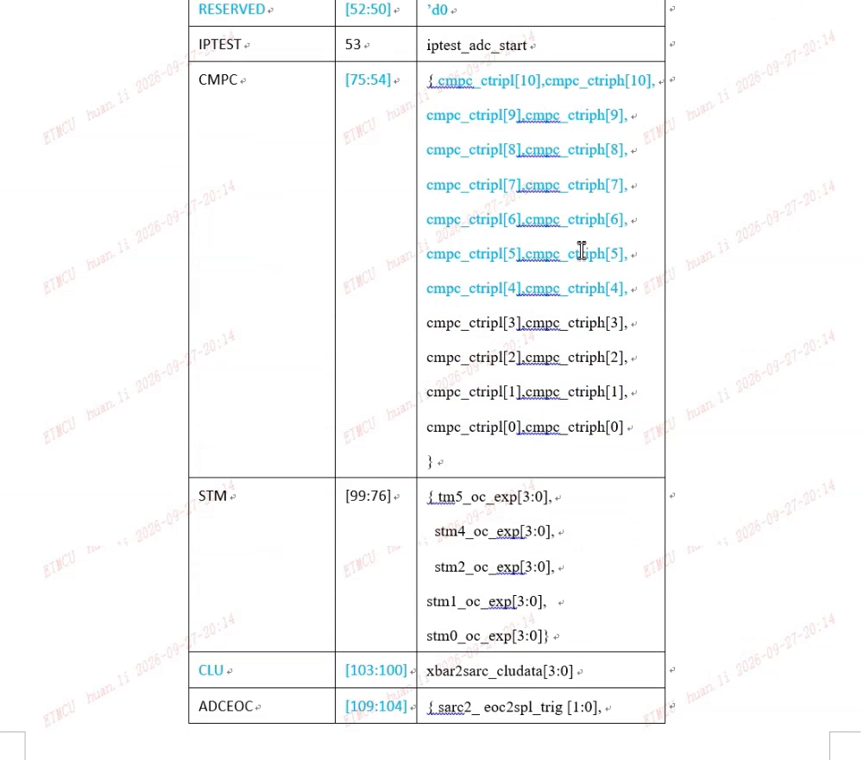
图2-7 Sample 与 Blanking 触发源映射位域总表

